**Путешествие с ребенком в мир прекрасного.**

**Развитие положительных духовно-личностных качеств человека закладывается в очень раннем возрасте. Оттого насколько Вы, уважаемые родители, проявите в этом свою заинтересованность, зависит будущее Ваших детей. Немаловажную роль в этом вопросе играет знакомство малыша с произведениями мировой художественной культуры – литературы, музыки и живописи. Давайте попробуем разобраться в возрастных особенностях восприятия у детей, чтобы его вхождение в мир прекрасного было наиболее органичным.**

**Многие педагоги и деятели искусства боролись за создание специального "детского" искусства - детской литературы, детского театра, музыки для детей. Иллюстраторы детских книг нашли специальные - яркие, декоративные, лаконичные, легко "прочитываемые" ребенком приемы рисования. Для многих детей В. Конашевич, Ю. Васнецов, Т. Маврина, Е. и Н. Чарушины, В. Сутеев, В. Пивоваров и другие стали любимыми художниками.  
  
Но оказалось, что специфичность этого "детского" искусства сводится к особенностям интерпретации, адаптации изобразительного языка к психологическим возможностям ребенка. Однако через упрощение сюжетов и языковых форм художник все равно рассказывает ребенку об общечеловеческих, вполне серьезных проблемах добра и зла, справедливости и предательства и т. д.  
  
С психологической точки зрения для полноценного, глубокого, личностного вхождения в искусство важно взаимодействие двух видов деятельности: *зрительского восприятия искусства и собственного художественного творчества.* Для детей рисование - привычный, большинством любимый вид творческой деятельности, наиболее доступное средство художественного самовыражения и общения. Поэтому создание условий для рисования и созерцания соответствует реальным нуждам детей.**

**Итак, выбираем время и отправляемся в музей!**



**Государственная Третьяковская галерея г.Москва**

**Раннее знакомство детей с "большим" искусством в музее возможно и желательно по следующим *причинам*.  
  
При правильной организации, создании доброжелательной атмосферы и при хорошем партнерском контакте со взрослым-провожатым у ребенка создается положительное отношение как к изобразительному искусству, так и к его храму - музею. Он с удовольствием туда идет, воспринимая музей как торжественно-церемониальное место. Он обнаруживает, что в музее много красивых предметов, которые не являются обычными вещами.**



**Музей изобразительных искусств им. А.С.Пушкина**

**г.Москва**

***"Я заметил: Мадонны всегда улыбаются своим младенцам, а картины почему-то грустные. " (Сережа Д., 7 лет)*  
  
*"Почему же говорят, что натюрморт - это "мертвая натура", а на картинах все как живое" (Дима К., 7 лет)*  
  
Для детей важен регулярный контакт с полюбившимся художественным произведением, будь то картина, сказка, любимая книжка или красивая мелодия. Малыши безошибочно узнают понравившуюся песенку, буквально с первых нот. Очень хорошо, если у ребенка есть также возможность многократного общения с картиной известного художника и постепенного погружения в ее содержание, медленного "вычерпывания" его. После посещения музея или выставки постарайтесь побеседовать, обсудить увиденное, приобрести открытку с репродукцией.**

**Здесь можно предложить ребенку мысленно переместиться на полотно картины и поучаствовать в сюжете. Попробовать пофантазировать вместе с ним. Предложить игру «Давай представим что…налетел ветер, пошел дождь, вышел из-за деревьев медведь, прискакали маленькие зайчата – варианты могут быть любые. Тем самым Вы преследуете сразу несколько целей – развитие речи, воображения, эмоциональности ребенка и, вживаясь в сюжет, многократно воспроизводя его, малыш запоминает название картины, имя её автора.**

**Как уже упоминалось, способность "читать" изобразительный текст (картину) состоит из сложного комплекса психических навыков. Начало их формирования приходится на возраст 2-3 лет, они складываются и крепнут к 5-6 годам, но для этого нужен опыт, "насмотренность" глаза.  
  
Контакт ребенка с разнообразными по изобразительному языку и высококлассными по качеству образцами художественного творчества в музее дает ему ценнейший материал, на основе которого выстраиваются психические механизмы обработки зрительной информации, нужные для любых сфер человеческой деятельности.  
  
Кроме того, ребенок открывает для себя язык изобразительного искусства как неподвластное времени средство человеческого общения и культурную деятельность, позволяющие соприкоснуться с миром души давно ушедших и ныне живущих людей разных эпох и культур. Он начинает осознавать изобразительный язык и как средство самореализации личности. Цепкая зрительная память, особая (по сравнению со взрослыми) чуткость к форме, ритму, цвету, образность мышления и личностная открытость детей создают исключительно благоприятную почву для разнообразных развивающих и даже коррекционных форм работы с детьми в художественном музее и формирования их творческой активности.  
  
Возрастные особенности восприятия картины ребенком  
  
  
Посетителем музея может стать человек любого возраста. Младенца могут принести родители. Сидя у них на руках, ребенок 1-2 лет особо ничего не рассматривает. Он просто погружен в эту новую, необычную для него среду, как в поток впечатлений, и проживает ее в основном через состояние родителей. Однако если родители получают эстетическое удовольствие от посещения музея, находятся в хорошем настроении и при этом сохраняют контакт с ребенком, то и для него этот поход окажется положительно окрашенным новым опытом.  
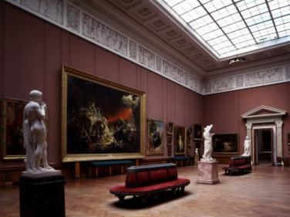  
Для ребенка 2-3 лет в музее уже найдется интересное дело. Во-первых, он будет продолжать осваивать музей как необычную среду, непохожую на бытовые помещения. Взрослые никогда не смогут предугадать, что именно поразит там ребенка, на что упадет его удивленный взгляд - блеск пола, отражение в зеркале, когтистые лапы-ножки кресла или что-нибудь другое. Ему будет важно прожить все это: походить, посмотреть, прокатиться или даже полежать на узорчатом лаковом полу.  
  
Во-вторых, он уже сможет стать зрителем картин, ненадолго и с очень ограниченным кругом задач. Они будут связаны с узнаванием отдельных изображений объектов на картине. Обычно ребенок способен опознать знакомые предметы, находящиеся на переднем плане, крупные и яркие, полностью видные. Иногда он обнаруживает их сам и показывает взрослому: "Птичка!", "Собачка!"  
  
Такое зрительское восприятие соответствует и особенностям собственного графического творчества. В среднем между 2,5-3 годами ребенок переходит от каракульной к изобразительной стадии рисования, когда на листе бумаги появляются первые человечки - "головоноги" и другие очень условно изображенные персонажи-объекты. Ребенку как зрителю картины взрослый может помочь, задавая вопросы, сосредоточивающие его внимание на изображении: "Покажи, где тут домик?", "А что это? Это собачка? А где у нее хвостик?"**

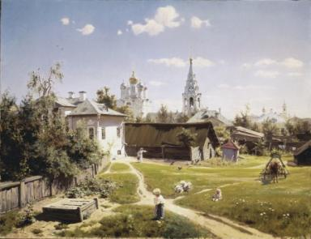

**Поленов Василий Дмитриевич Московский дворик 1878  
Холст,масло  
64,5 х 80,1**

**Взрослому важно не переборщить, учитывая быструю утомляемость маленького ребенка.  
  
Задачи 3-4-летнего зрителя картины усложняются, хотя ведущей остается тема опознания и называния изображенных объектов. Здесь появляется новый познавательный аспект: важно сделать акцент на выделение значимых признаков, по которым объект опознается. Это уже аналитическая работа, которая параллельно проходит и в собственном изобразительном творчестве ребенка.  
  
4-летнего ребенка важно учить рассматривать изображение, узнавая по признакам, выделяя детали, разыскивая изображение в поле картины, например, второстепенных героев, находящихся на периферии. Наводящие, интересные для ребенка вопросы помогают ему вести внимание по картине, "обшаривать" ее глазами.  
  
Часто бывает, что ребенок сразу отмечает в картине неожиданные детали, мелких персонажей, на которых взрослый не обратил внимания. Ребенок легче находит мелочи, чем главное, так как события для него равнозначны. Взрослый же быстро и привычно выделяет главное в ущерб мелочам, из-за чего тоже иногда проигрывает.  
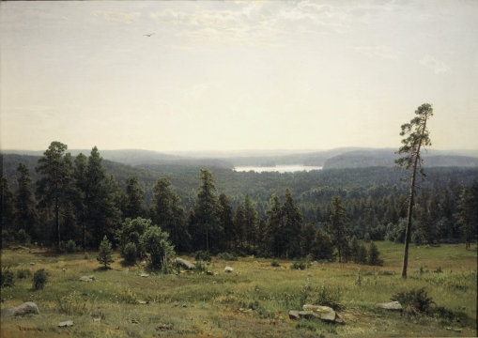  
Шишкин Иван Иванович Лесные дали 1884  
Холст, масло 112,8 х 164**

**Продолжается и проживание ребенком музейной атмосферы, в процессе которого появляются эстетические чувства и понятия "красоты" и "красивого". Они появляются раньше в лексиконе тех детей, которые слышат их от родителей. *Алеша, 4,5 года: "Мы ходим с мамой в музей любоваться красотой ".*  
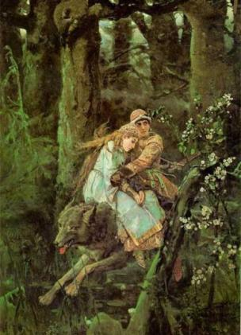В 4-5 лет ребенка-зрителя начинают интересовать взаимодействия персонажей, события, сюжет.  
  
В собственном рисовании это проявляется в пространственной организации листа как мира, с линией земли внизу, линией неба наверху и сюжетным разворотом событий. Герои рисунка имеют хорошо читаемые, устойчивые опознавательные признаки, активны и взаимодействуют друг с другом.  
  
**

**Шишкин Иван Иванович  Утро в сосновом лесу 1889  
Холст, масло 139 х 213**

**В психической жизни ребенка наряду с непосредственными реакциями усиливаются впечатления, полученные в залах музея, позже всплывают в играх, фантазиях, собственных рисунках. Развивается умение подражать и перевоплощаться, осваивается ролевая игра как средство познания и проживания нового опыта, что делает очень привлекательными для детей праздники-маскарады по мотивам персонажей и сюжетов картин в музее. Рассматривая картины, дети учатся опознавать действия героев и сюжет, отвечая на вопросы: что происходит? кто что делает? С удовольствием слушают рассказы о мифологических героях.  
  
  
Для ребенка 5-6 лет характерно развитие эмоционального переживания событий и образов картин с достаточно широкой и богатой гаммой чувств, с морально-психологической и эстетической оценкой. Сопереживание, сочувствие "другому" опирается на собственный жизненный опыт. Появляется интерес к портретам, анималистической живописи (рисование животных), бытовому жанру.  
  
В собственном изобразительном творчестве увеличивается сложность и разнообразие тем и сюжетов рисунков, а также становится заметна личная эмоциональная      позиция ребенка по отношению к героям собственных произведений, ответственность за свои создания и их поведение.  
  
Новым важным, ключевым вопросом взрослого к 5-летнему зрителю картины в музее будет: какой? какая? какие? Он побудит описывать и давать разнообразные характеристики героев. Самому ребенку будет интересно слушать рассказы взрослого о событиях, изображенных на картине, о переживаниях героев. В этот период уже важно обогащать ребенка знаниями, понятиями, расширять словарь, вовлекать в беседы. Можно сказать, что в этом возрасте ребенок уже становится полноценным зрителем искусства в музее, потому что у него появляется эмоциональная, эстетическая и духовно-нравственная оценка событий картины.  
  
6-7-летнего зрителя продолжает увлекать сюжетное содержание картины и его оценка, ему хочется самому фантазировать, расширяя поле картины. Интересно ответить на вопросы: что было? что есть? что будет? почему? Ребенок проживает события вместе с героями картин.  
  
*Алеша М., 7 лет: "Я люблю музей за то, что в нем можно фантазировать. Смотришь на картину и представляешь себя по-разному: хочешь - рыцарем, хочешь - моряком, хочешь - в Древней Греции, хочешь - в Японии ".***

***Боря Ц., 7 лет: "А почему, когда я смотрю на картины, мне кажется, что я там был? Вот в Венеции, например!"*  
  
В этот период можно предложить творческие игры "Что было бы, если б ты... (остался на ночь в Эрмитаже, оказался в Древней Греции, попал в стан первобытных людей)".**

**Собственные рисунки 6-7-летних детей становятся более повествовательными, свободными в выразительных средствах, композиционно усложняются. Это "золотой век" детского рисования, когда ребенок чувствует себя хозяином листа и практически все может, что хочет.**

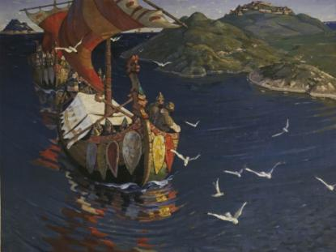

**Рерих Николай Константинович Заморские гости 1901  
Холст, масло  
85 х 112,5**

**Во время прогулок по музею детям 6-7 лет важно вводить разговор о событиях, связанных с картиной, в более широкий историко-культурный план. Интеллектуальная активность ребенка в это время направлена на осознание причинно-следственных связей, ему важны логические объяснения событий. Его интересуют различные сюжеты - мифологические, исторические, батальные и т. д., - которые становятся излюбленными и в собственном творчестве ребенка. Картина начинает волновать не только непосредственными событиями, но своей внутренней атмосферой и состояниями, о которых ребенок готов судить и выражать свое отношение к изображенному миру.**

**Необходимо, чтобы музей произвел яркое зрительное и эмоциональное впечатление, в связи с чем следует ограничить зрительный ряд (не более 4-5 произведений, рядом с которыми Вы остановитесь). Если Ваш ребенок устал не заставляйте его проходить по всем залам, самое главное приобщить Вашего малыша к миру прекрасного.**

**Надеюсь, что эта статья поможет Вам и Вашему малышу.**

**Бычок Е.В. (воспитатель)**

**Литература:**

**1) Некрасова-Каратеева О.Л. , Осорина М.В. Психологические особенности восприятия картины зрителем-ребенком в музее // Художественный музей в образовательном процессе.  
- СПб., 1998.- С.127-169.**

**2) Интернет ресурсы.**